扫描件：扫描的文件.pdf

附件
失信信息信用修复指引
1.网址：https://www.creditchina.gov.cn/xyxf/xfzy/
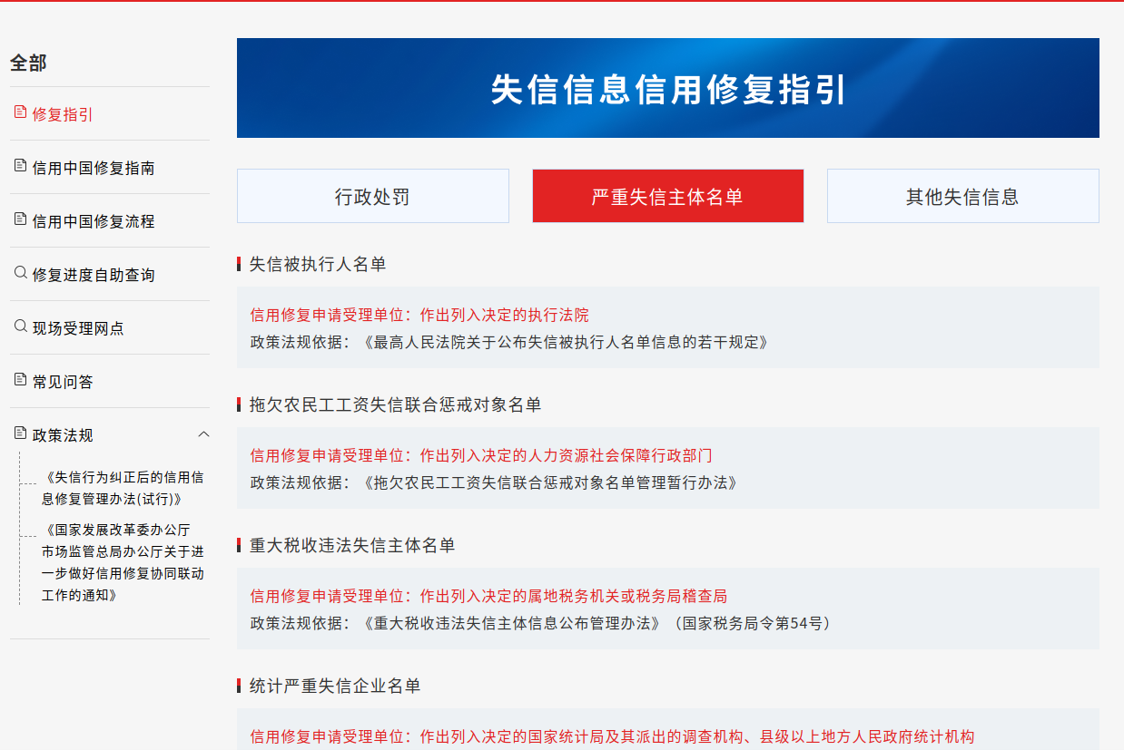
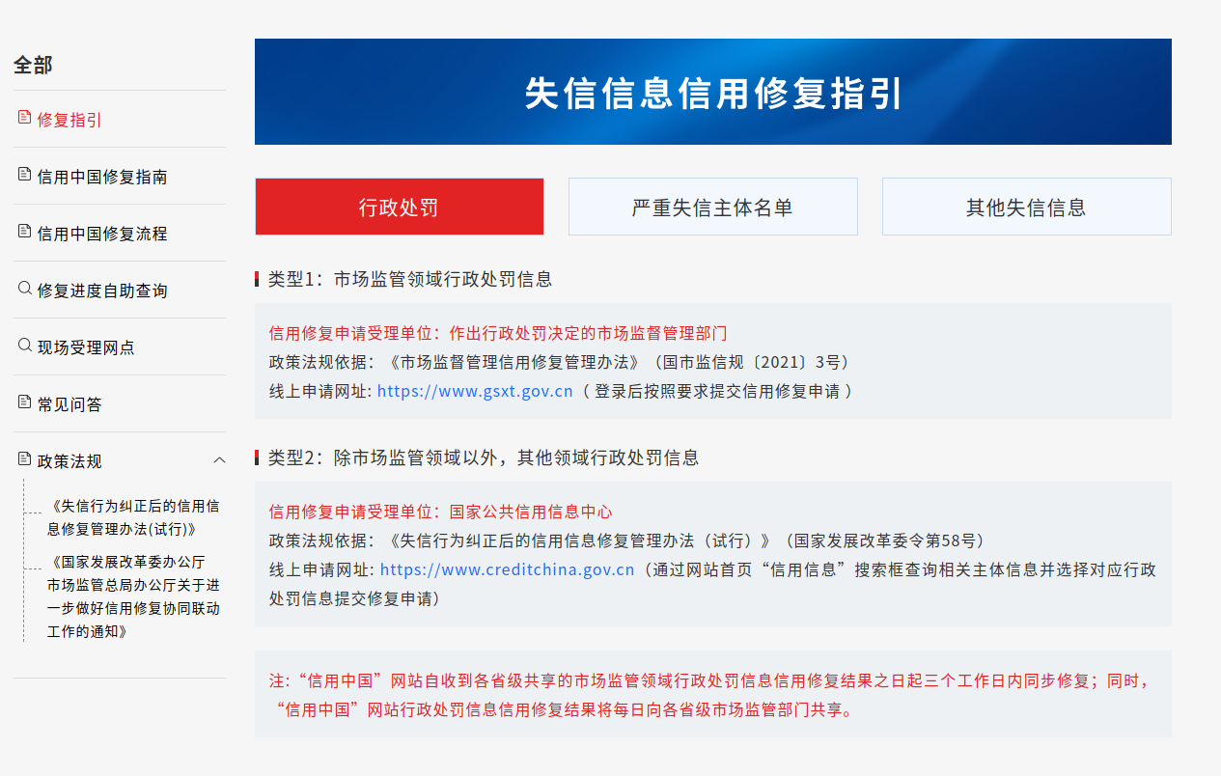
2.图片内容：
